Цель: Формирование нравственности, гражданственности и патриотизма.
Задачи:
1. Поддержать у детей праздничное настроение от встречи со школой; создать настрой на учебную деятельность.
2. Повышать интерес к историческому прошлому казахского народа; углубить знания главного закона страны; воспитывать чувство гордости за свою Родину.
3. Воспитывать любовь и уважение к каждой нации.

Ход классного часа
I. Прозвенел звонок, он зовёт нас на урок. Ещё раз всем здравствуйте!
Если ты с утра проснулся
И увидел за окном:
Все нарядны и с цветами,
И веселья полон дом;
Если видишь на пороге
Много школьников идёт –
Значит, наступила осень,
Начался учебный год.
- Для миллиона школьников сегодня большой праздник – День знаний. Для тысяч учителей сегодня праздник – День знаний. Для миллионов родителей сегодня долгожданный праздник – День знаний начало нового учебного года. Дорогие ребята, я рада встрече с вами!
Промчались летние деньки,
За парты вам пора,
Опять вы все - ученики,
Учёба - не игра!
- Ребята, я рада вас видеть повзрослевшими, поумневшими теперь уже во втором классе. Поздравляю вас с началом нового учебного года и желаю успехов в учёбе. Спасибо вам за ваши чудесные цветы. Я очень благодарна родителям за такие букеты. Давайте проверим, все ли мы с вами собрались:
- Прошу встать всех мальчиков
(замечательные у нас мальчики, подтянутые, спортивные…)
- Прошу встать всех девочек
(Ах, какие красавицы, настоящие леди)
- В нашем 2 «А» классе 24 ученика. Есть новые ученицы Левыкина Даша и Макарова Юля. Давайте их поприветствуем.
- А сейчас:
- Прошу похлопать в ладоши всех, кто любит читать книги
- Прошу потопать ногами тех, кто любит спорт и танцы.
- Прошу поднять руки вверх и помахать тех, у кого сегодня прекрасное настроение….
- Молодцы! Вижу, что вы все готовы к работе!
Игра «Я»
- Сейчас я с вами поиграю. Я задаю вопрос и если это так, вы громко отвечаете Я, а если не так – молчите.
Кто любит шоколад?
Кто любит мармелад?
Кто любит груши?
Кто не моет уши?
Кто любит гранат?
Кто любит виноград?
Кто любит урюк?
Кто не моет рук?
Кто любит клубнику?
Кто любит землянику?
Кто любит апельсин?
Кто пьёт бензин?
Кто любит квас?
Кто любит ананас?
Кто любит помидоры?
Кто жарит мухоморы?
Кто любит кино?
Кто разбил окно?
Кто любит печенье?
Кто любит варенье?
Кто любит мёд?
Кто много врёт?
Кто любит пельмени?
Кто кричал на перемене?
Кто любит кока-колу?
Кто завтра придёт школу?
- А сегодня, первый наш урок мы посвятим главному закону нашей страны.
Есть на красивейшей планете Земля удивительное государство, площадь которого составляет 2 млн 725 тыс. км² Слайд
с населением свыше 17 миллионов человек. Слайд
Это государство по площади территории занимает 9 место Слайд
среди государств мира! И это, ребята наше государство!
- А как называется наше государство? Это Казахстан.
И снова, я предлагаю поиграть в игру. Игра называется «Кто последний?». Надо вспомнить и рассказать всё, что вы знаете о нашей Республике. Но говорить можно, только по одному предложению. А победитель получит свою первую пятёрку в этом новом учебном году. Итак, начинаем.
Подсказки:
Казахстан – это наша большая Родина.
Казахстан – независимое государство.
Столица Казахстана – Астана.
Государственные символы Республики – герб, флаг, гимн.
Глава государства – президент Н. А. Назарбаев.
Государственный язык – казахский.
Национальная денежная валюта – тенге.
Молодцы! Похлопаем нашему знатоку.
- Внимание на экран. Проверим, всё ли вы вспомнили. 8 Слайдов
Наш Казахстан, как огромный букет из разных цветов, богат на народы разных национальностей. В нашей республике живут казахи, башкиры, татары, русские, немцы, чеченцы и люди других национальностей. Все они живут в дружбе. Все они живут, как одна семья, уважая друг друга, помогая друг другу, в трудные минуты, вместе радуются и разделяют горести и печали.
В нашем городе живут казахи, татары, русские, немцы, чеченцы, белорусы. А сколько смешанных семей, т.е. мама - татарка, а папа - русский, или мама - немка, а папа - казах, папа - украинец, а мама-казашка. Все они живут дружно, а дети разговаривают на разных языках, понимают оба языка.
Слайд 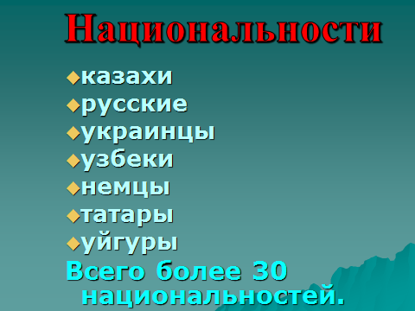
Только в нашем классе есть русские, казахи, украинка, немец, кореец и все мы как одна семья.
- Расскажите о своих семьях. Какой национальности ваши родители?
(Дети называют состав семьи с разными национальностями).
Все люди, проживающие на территории нашего государства, являются его гражданами.
- Каждое государство живёт по своим законам. Граждане государства, независимо от национальности, обязаны соблюдать его законы.
- Как называется книга, в которой записаны законы страны?
Слайд 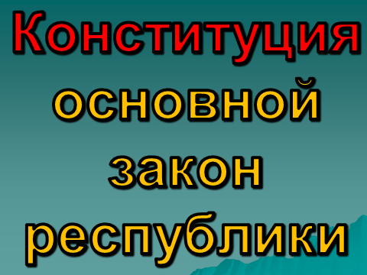
30 августа 1995 года была принята Конституция нашей республики. Слайд
Этот день празднуется, как День Конституции.
Слайд
- В Конституции записаны права и обязанности граждан страны.
- Что такое право?
Право - установленные и охраняемые государственной властью нормы и правила, которые регулируют отношения между людьми.
- Какие права вы знаете?
- Зачем придумали права людей и обязанности?
- Какие права вы имеете, как ученики?
- Что вы обязаны делать как ученики?
- А сейчас проверим, как вы помните правила поведения в школе. Нужно закончить фразу:
Утром рано в класс в оконце
К нам заглядывает (солнце)
Только входим в кабинет
Говорим мы всем (привет)
В нашем классе есть закон
Вход неряхам (запрещен)
Парта - это не кровать
И на ней нельзя (лежать)
На уроках не болтай
Как заморский (попугай)
Ответить хочешь - не кричи,
А только руку (подними)
Учитель спросит - надо встать,
А если сесть позволит – (сядь)
К доске вышел - не молчать
Урок быстрее (отвечать)
Чтоб пятёрку получить
Уроки надо всем (учить)
Школьная жизнь – как будто лесенка знаний. Вы поднимаетесь все выше и выше – от одной ступеньки к другой, более трудной. Надеюсь, все трудности вы преодолеете.

Вот пришел желанный час,
Во второй пришли вы класс.
И время подошло как раз
Послушать детям мой наказ.
(Его прочитать помогут мне ученики) (читают выразительно дети у доски)
Утром раньше просыпайся,
Водой холодной умывайся,
Чтобы в школе не зевать,
Парту носом не клевать.

Одевайся аккуратно,
Чтоб смотреть было приятно.
Форму сам погладь, проверь,
Второклассник ты теперь.

Приучай себя к порядку,
Не играй с вещами в прятки.
Дневником ты дорожи,
В чистоте его держи.

На уроках не хихикай,
Стул туда, сюда не двигай.
Учителей всех уважай
И соседу не мешай.

Не дразнись, не зазнавайся,
В школе всем помочь старайся.
Зря не хмурься, будь смелей
И найдешь себе друзей.

Должен знать ты на "отлично":
В школе драться неприлично.
Чтобы ты всегда был весел-
Больше пой хороших песен.

Учитель:
Вот и все мои советы,
Их мудрей и проще нет,
Ты, дружок, их не забудь,
Что ж, ребята, в добрый путь.

Итог.
- Прочитайте высказывание на доске:

Казахстан–страна дружбы, а каждая нация - его цветок!

- Как понимаете это выражение?
В Казахстане и дальше будет крепнуть дружба между людьми разных национальностей. Хотя мы все разных национальностей, мы должны жить дружно, уважать друг друга и всегда оставаться друзьями. А своими делами и поступками украшать нашу жизнь, как цветы украшают Землю.

